*Додаток 1*

Міністерство освіти і науки України

Національний технічний університет України «Київський політехнічний інститут імені Ігоря Сікорського"

Факультет інформатики та обчислювальної техніки

Кафедра автоматизованих систем обробки інформації і управління

Звіт

з лабораторної роботи №2

з дисципліни «Алгоритми та структури даних-1.

Основи алгоритмізації»

«Дослідження алгоритмів розгалуження»

Варіант 8

Виконав ІП-13, Гончаров Євген Олександрович

студент (шифр, прізвище, ім'я, по батькові)

Перевірив

( прізвище, ім'я, по батькові)

**Лабораторна робота 2**

**Дослідження алгоритмів розгалуження**

**Мета –** дослідити подання керувальної дії чергування у вигляді умовної та альтернативної форм та набути практичних навичок їх використання під час складання програмних специфікацій.

Індивідуальне завдання

**Варіант 8**

**Завдання**

Задані дійсні числа а, b, с. З’ясувати, чи існує серед них хоча б одна пара, що дає у

сумі парне число.

**1. Постановка задачі**

Ввести значення A, B та C у відповідні змінні. Виявити хоча б одну пару, що у сумі дає парне число, якщо така наявна, записати в Y true, якщо ні, false.

Результатом розв'язку є виведення змінної Y.

**2. Побудова математичної моделі.**

Складемо таблицю імен змінних.

|  |  |  |  |
| --- | --- | --- | --- |
| ***Змінна*** | ***Тип*** | ***Ім’я*** | ***Призначення*** |
| Число A | З плаваючою крапкою | A | Введення даних, проміжні дані |
| Число B | З плаваючою крапкою | B | Введення даних, проміжні дані |
| Число X | З плаваючою крапкою | X | Введення даних, проміжні дані |
| Число Y | Логічний | Y | Результат |

Опишемо остачу від ділення як %

Перевірку парності опишемо як (A + B) % 2 == 0

# **Розв’язання**

Програмні специфікації запишемо у псевдокоді та графічній формі у вигляді блок-схеми.

Крок 1. Визначемо основні дії.

Крок 2. Введення А, B та C

Крок 3. Пошук парної суми.

Крок 4. Виведемо Y.

# **Псевдокод**

**Основна програма:**

**Крок 1**

**Початок**

**введення А**

**введення B**

**введення C**

**пошук парної суми**

**виведення Y**

**кінець**

**Крок 2**

**Початок**

**введення А**

**введення B**

**введення C**

**пошук парної суми**

**виведення Y**

**кінець**

**Крок 3**

**початок**

**введення A**

**введення B**

**введення C**

**якщо (A + B) % 2 == 0**

**то**

**Y = true**

**інакше**

**якщо (A + C) % 2 == 0**

**то**

**Y = true**

**інакше**

**якщо (B + C) % 2 == 0**

**то**

**Y = true**

**інакше**

**Y = false**

**Виведення Y**

**Кінець**

**Крок 4**

**введення A**

**введення B**

**введення C**

**початок**

**якщо (A + B) % 2 == 0**

**то**

**Y = true**

**інакше**

**якщо (A + C) % 2 == 0**

**то**

**Y = true**

**інакше**

**якщо (B + C) % 2 == 0**

**то**

**Y = true**

**інакше**

**Y = false**

**Виведення Y**

**кінець**

**Підпрограми:**

# **Блок-схема**

**Основна програма:**

Крок 1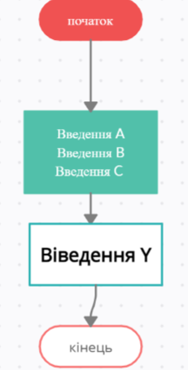,2

Крок 3, крок 4

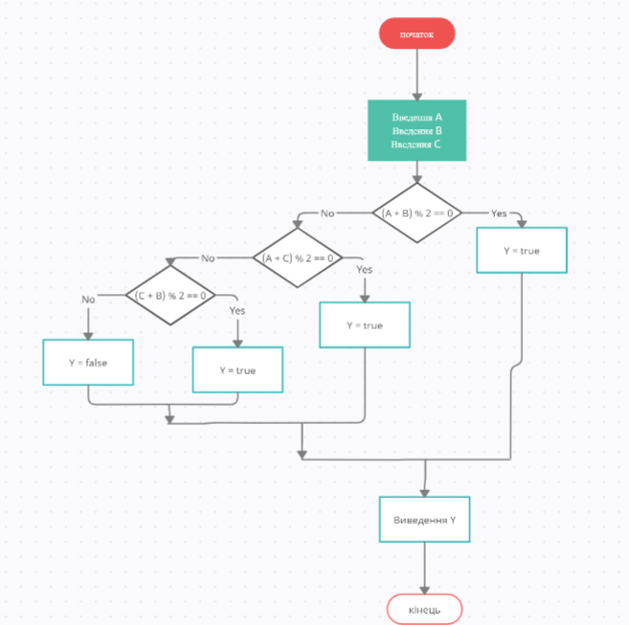

**Підпрограми**:

# **Тестування**

|  |  |
| --- | --- |
| Блок | Дія |
|  | Початок |
| 1 | A = 1 |
| 2 | B = 2 |
| 3 | C = 5 |
| 4 | (A + B) % 2 != 0 |
| 5 | (A + C) % 2 == 0 |
| 6 | Y = true |
| 7 | Вивести Y |
|  | Кінець |

# **Висновки**

Ми дослідили подання керувальної дії чергування у вигляді умовної та альтернативної форм та набути практичних навичок їх використання під час складання програмних специфікацій.

В результаті виконання лабораторної роботи ми отримали алгоритм для знаходження наявності парних сум серед чисел A, B та C, декомпозували задачу на 4 кроки: визначили основні дії, потім по черзі введення А, B та C й знаходження наявності парної суми серед цих чисел, виведення Y.